В рамках курса внеурочной деятельности «Моё Оренбуржье», в МОБУ «Угольная СОШ», с 26.03.2018г. по 25.04.2018г. были организованы выездные экскурсии с учащимися 4 класса.
28.03.2018г. экскурсия в МБУК «Краеведческий музей» Соль – Илецкого городского округа, тема экскурсии «Соляная жемчужина Илецкой Земли», экскурсовод Кожевников В.В.
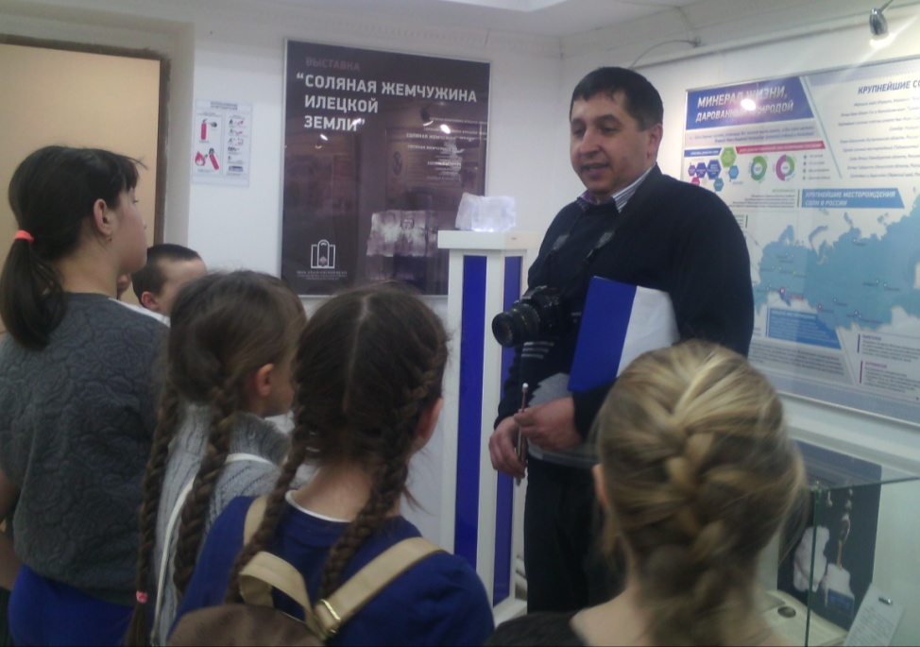
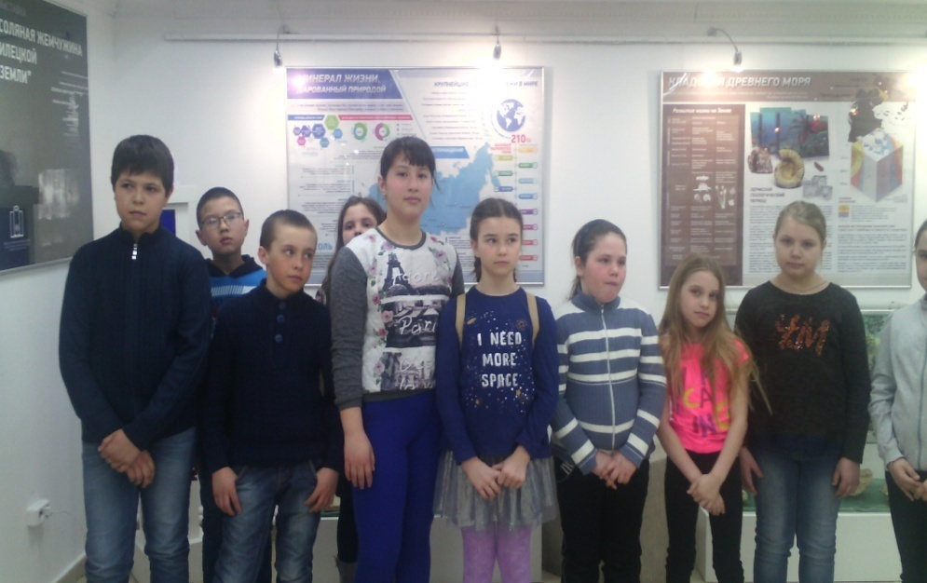
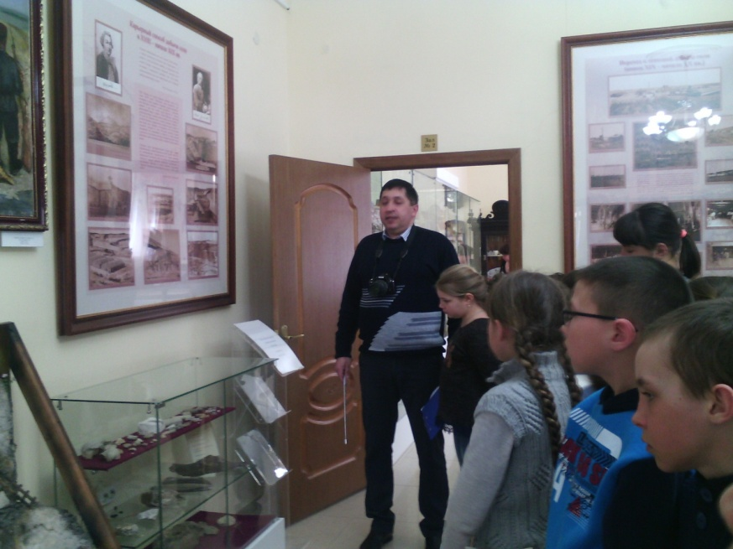
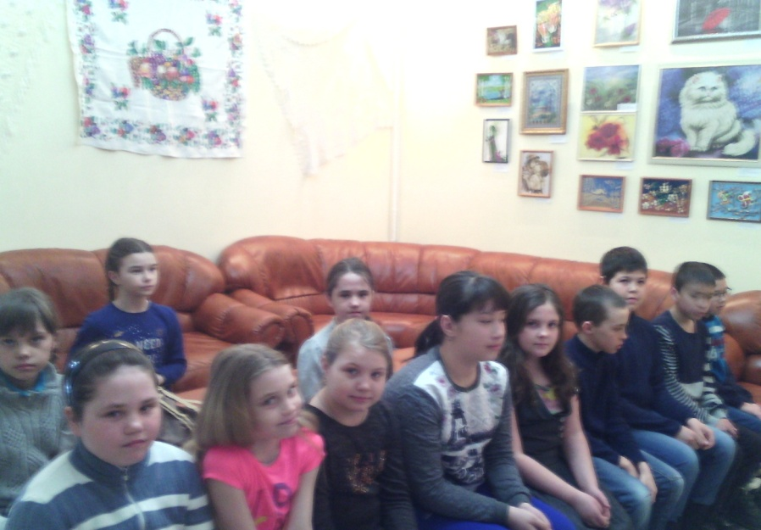
20.04.2018г. руководитель курса Зотова Е.В. провела экскурсию для учащихся 4 класса по селу Угольное. Целью экскурсии было сопоставить прошлое и настоящее, чем и как жило село в XX столетии, и как живет сегодня.
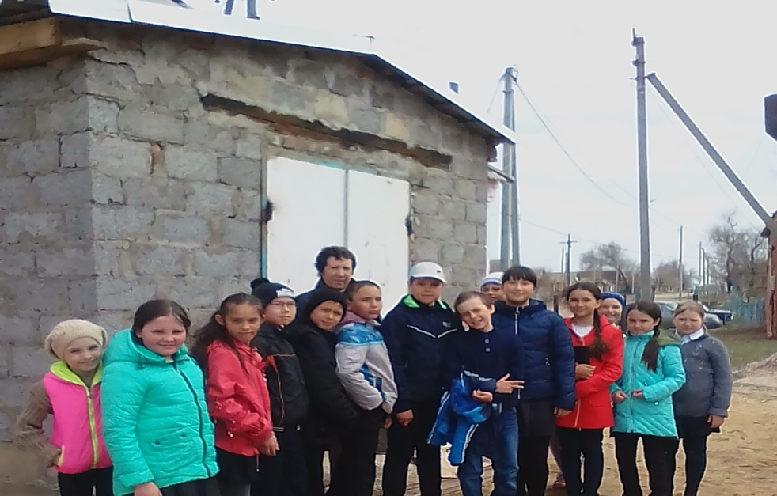
Сторожка с.Угольное
23.04.2018г. была организована экскурсия в структурное подразделение МБУК «Краеведческий музей» Соль – Илецкого городского округа Григорьевский сельский музей. Руководитель музея Мартинкене Н. рассказала учащимся о истории казачества, быте казаков, провела казачьи игры с детьми, дети исполнили казачьи песни.
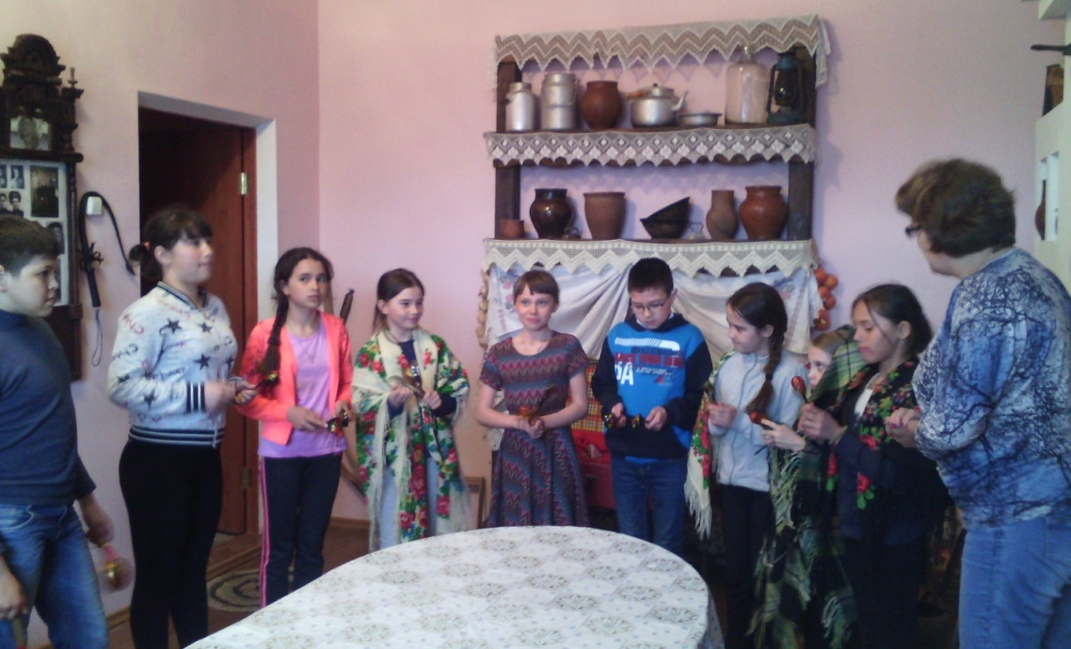
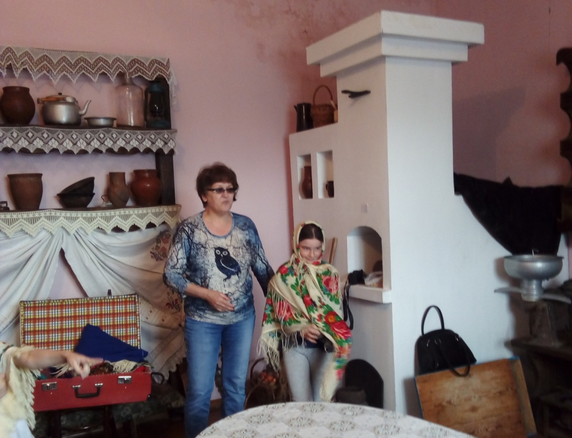
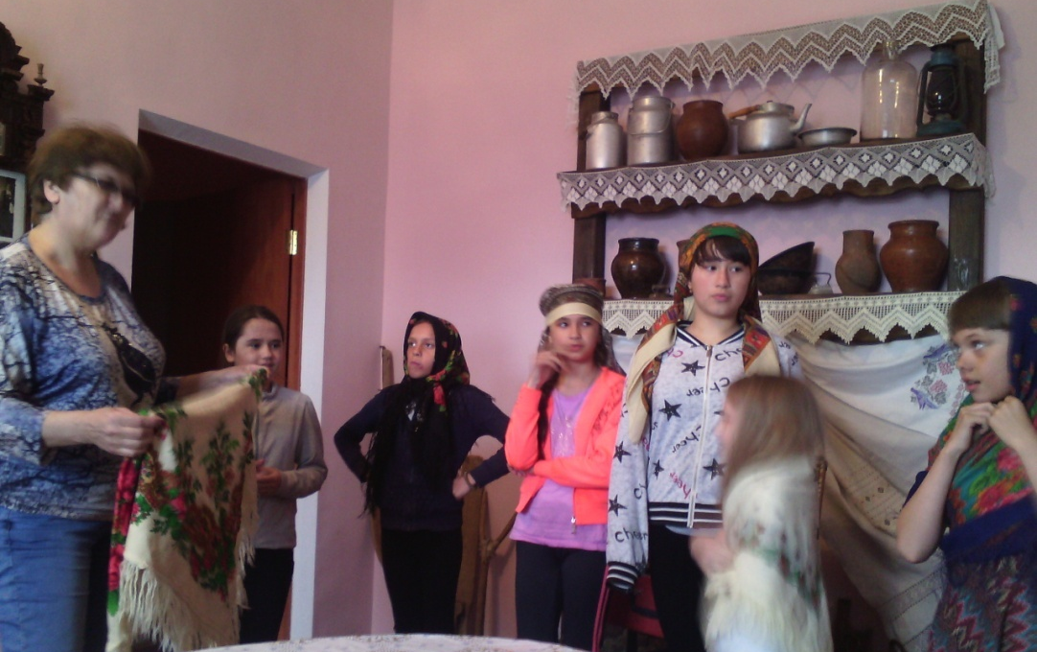

В этот же день, 23.04.2018г, учащиеся посетили храм Архистратига Божия Михаила в с. Григорьевка. Они познакомились с историей храма, узнали о святых, чьи иконы находятся в храме. На память детям были подарены пасхальные сувениры.
